Экспериментальное и теоретическое исследование объемного электрического разряда в диспергированной воде
Э.Е. Сон, *В.Ю. Великодный, *И.М. Данилов, *К.Э. Сон
Объединенный институт высоких температур РАН, Москва, Россия, son@ihed.ras.ru
*Московский физико-технический институт, Долгопрудный, Россия
В работе исследуются характеристики электрического разряда в диспергированной в потоке воды диспергированной воздухом. Экспериментальный стенд имеет в своем составе систему циркулирующей воды с расходом до 1 кг/c, сечением цилиндрической трубы в рабочей части 50 мм и средней скоростью потока 1 м/c. Воздушный контур представляет систему подачи воздуха, которая смешивается с водой в диспергаторе, представляющем 4-х камерную систему, состоящую из инжектора, генератора Гартмана, свистка Гальтона и акустического диспергатора. Электрический разряд осуществлялся подачей напряжения до 2 кВ, при этом ток разряда составлял величину до 1 А. Из проведенных ранее исследований [2,3] следует, что пробой в среде с микропузырьками возникает по поверхности при напряженностях электрического поля порядка 30 кВ/см.
Измерялись ВАХ разряда, области стационарного горения разряда, поведение разряда в областях неустойчивостей при различных расходах газа, жидкости, размеров пузырьков, давлений, чисел Маха диспергированной среды, чисел Рейнольдса, Вебера в областях ламинарного и турбулентного режимов. Для диагностики разряда использовались скоростные камеры компании Redlake со скоростью съемки 0,22 мс. (рис.1). | 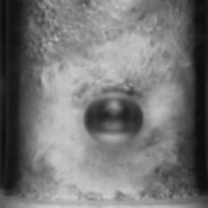 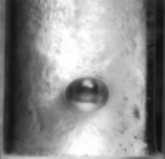 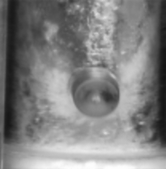  Рис.1. Газосодержание потока 26%,  40% и 70% слева направо.
Также для исследований также применялись стрик-камеры компании Photron FASTCAM со скоростью съемки 0,27 мс (рис. 2).. Для регистрации спектров и визуализация течений методом был использован метод Particle image velocimetry компании La Vision. Расчетно-теоретические исследования проведены на основе анализа физических процессов, кавитации, поверхностных и объемных процессов, решением уравнений гидродинамики и кинетики многофазной среды методами фазовых индикаторов и плазмохимических процессов в среде. Проведены измерения энерговклада, спектров, доли энергии идущей в сонолюминесценцию среды, возникающей вследствие электрических поверхностных сил, транспортные свойства (теплопроводность, вязкость, электропроводность диспергированной среды). Исследованный разряд может быть использован для различных технологических приложений.
Работа выполняется при финансовой поддержке Федерального агентства по науке и инновациям в рамках государственного контракта № 02.740.11.0569 от 22.03.2010.
Литература
- В.Ю. Великодный В.Ю., М.О. Намазов, Э.Е. Сон, О.-В.Я. Полотнюк, Д.А. Шапошников Плазмодинамический реактор для переработки жидких органических отходов. //Патент на полезную модель. Дата поступления 28.10.2008 г.. Входящий №055319, Регистрационный № 2008142529.
- С.М. Коробейников, А.В. Мелехов, А.Г. Бесов Зажигание разряда в воде с помощью пузырьков // ТВТ.2002. Т. 40. №5. С. 706-714.
- 3. Ф.М. Гайсин, Э.Е. Сон Электрофизические процессы в разрядах с твердыми и жидкими электродами // Свердловск: Издательство Уральского Университета, 1989, 432с. Стр. 366.

